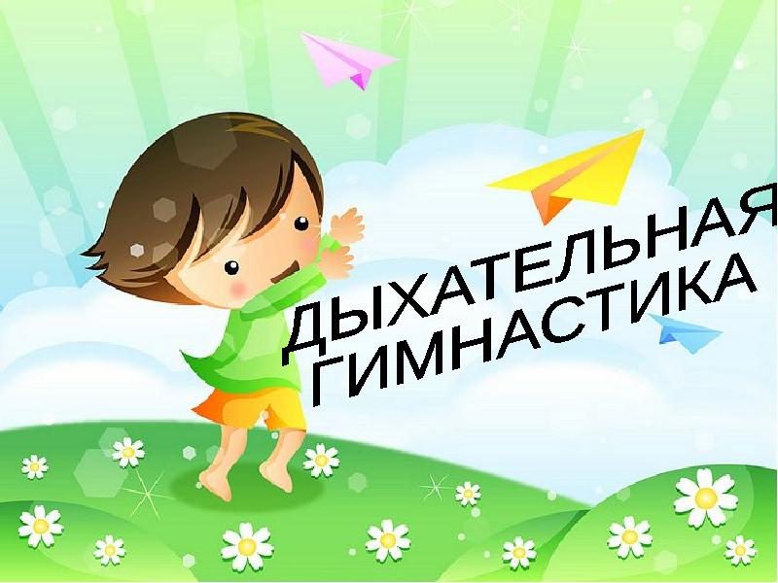

Дыхательная система ребенка еще несовершенна, развивая ее, вы укрепляете защитные силы организма. Основная идея дыхательной гимнастики для детей – насыщение всего организма кислородом. Кроме того, дыхательные упражнения стимулируют работу сердечнососудистой и нервной систем, улучшают пищеварение, а также помогают расслабиться, успокоиться и отдохнуть.
Чтобы предотвратить простудные заболевания, важно научить ребенка дышать не ртом, а носом. Ведь, когда человек дышит ртом, слизистая пересыхает и дает возможность вирусам быстро проникнуть в организм.
Дыхательная гимнастика
• Пузырьки. Ребенок делает глубокий вдох через нос, надувая щечки-пузырьки, и медленно выдыхает через рот.
• Насос. Ребенок ставит руки на пояс и приседает, вдыхая воздух, а выпрямляется, выдыхая. Приседания следует делать сначала неполные, а затем до самого пола, увеличивая тем самым время вдоха и выдоха.
• Большой-маленький. В положении стоя ребенок вдыхает и тянется вверх руками, показывая, какой он уже большой. Ребенок замирает в таком положении на 2-3 секунды, а потом, выдыхая, опускает руки вниз, приседает и произносит «ух», пряча голову в колени и показывая какой он был маленький.
• Паровоз. Имитируя паровоз, ребенок ходит по комнате с согнутыми в локтях руками и произносит «чух-чух». Попросите малыша ускорить/замедлить темп, говорить громко/тихо и быстро/медленно.
• Дровосек. Ребенок стоит прямо, ноги на ширине плеч со сложенными вместе руками. Резко, как будто работая топором, малыш наклоняется вниз и «рубит» пространство между ногами, произнося «бах».
Для того чтобы комплекс дыхательных упражнений был полезным для детей, следует предварительно проветрить комнату. Каждое упражнение следует повторять не более 2-3 раз, чтобы, во-первых, у ребенка не закружилась голова от избытка кислорода, а во-вторых, малыш не потерял интерес.
Упражнения на правильную осанку в домашних условиях
Поддерживать правильную осанку, легко и безболезненно двигаться, а также предохранять позвоночник от травм помогает каркас, образованный мышцами спины, брюшного пресса, верхнего плечевого пояса и задней поверхности бедер. Его можно создать и максимально укрепить благодаря простым упражнениям.
1. «Солнышко»
И. п. – основная стойка.
1 - 4 – поднимаемся на носки, руки через стороны вверх-вытянуться.
5 - 8 – вернуться в И. П. (Темп медленный/средний). (4 – 6 раз).
2. «Змейка»
И. п. – лёжа на животе, руки согнуты у груди.
1 - 4 – потянуться вверх, выпрямляя руки, вытягиваясь в плечевых
суставах. Вдох.
5 - 8 – И. п. Выдох (ш – ш – ш).
3. «Черепаха»
И. п. – лёжа на спине, раскинув руки и ноги в стороны.
1 – 2 – свернуться в «клубочек», обхватывая согнутые в коленях ноги
руками. Вдох.
3 – 4 – И. п. Выдох.
4. «Деревце»
И. п. – стойка на коленях, руки внизу.
1 - 4 – наклон назад с прямым туловищем. Вдох.
5 - 8 – И. п. Выдох.
5. «Кошка»
И. п. – на четвереньках
1- прогнуться, посмотреть наверх – вдох
2- и. п. – выдох
3- округлить спину, посмотреть вниз- вдох
4- и. п. - выдох

